Бюджет для граждан Нижнесергинского городского поселения на 2020 год и плановый период 2021 и 2022 годы

Контактная информация

- Администрация Нижнесергинского городского поселения, г. Нижние Серги, ул. Ленина, 4; телефон 8(34398) 28-0-10; 28-0-11 тел/факс; эл. адрес: nsergigp@mail.ru;
- Отдел по социальным и экономическим вопросам администрации Нижнесергинского городского поселения, тел. 8(34398) 28-0-13;
- Финансовое управление администрации Нижнесергинского муниципального района, телефон 8(34398) 2-11-54, факс 2-16-22, электронный адрес: Nserqifinypr@mail/ru.

График работы: понедельник-четверг с 08.00 до 17.00
пятница с 08.00 до 16.00

Раздел 1. Вводная часть

1.1.Понятия и термины.

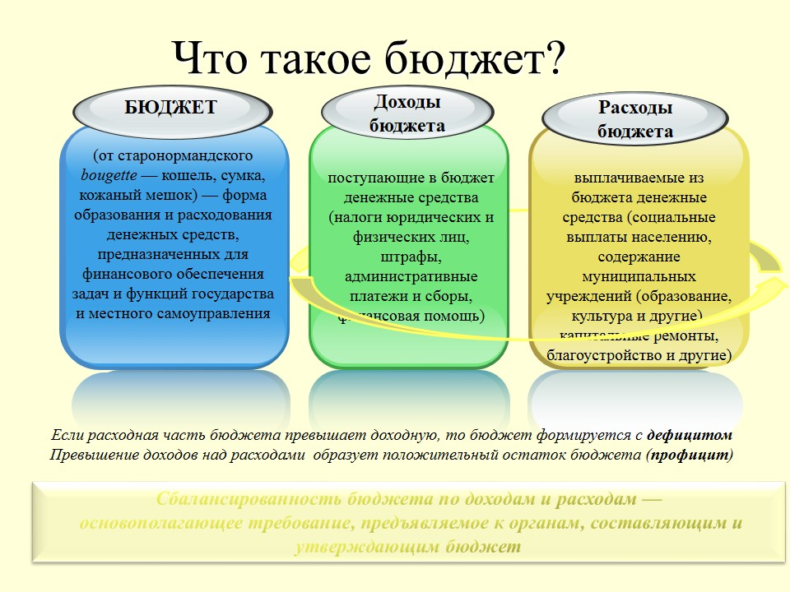

Бюджет – форма образования и расходования денежных средств, предназначенных для финансового обеспечения задач и функций государства и местного самоуправления;
-доходы бюджета – поступающие в бюджет денежные средства, за исключением средств, являющихся источниками финансирования дефицита бюджета;
-расходы бюджета – выплачиваемые из бюджета денежные средства, за исключением средств, являющихся источниками финансирования дефицита бюджета;
-дефицит бюджета – превышение расходов бюджета над его доходами;
-профицит бюджета – превышение доходов бюджета над его расходами;
-межбюджетные трансферты – средства, предоставляемые одним бюджетом бюджетной системы Российской Федерации другому бюджету бюджетной системы Российской Федерации;
-дотации – межбюджетные трансферты, предоставляемые на безвозмездной и безвозвратной основе без установления направлений и (или) условий их использования;
-субсидии – межбюджетные трансферты, предоставляемые из бюджета субъекта Российской Федерации бюджетам муниципальных образований в целях софинансирования расходных обязательств, возникающих при выполнении полномочий органов местного самоуправления по вопросам местного значения;
-субвенции – межбюджетные трансферты, предоставляемые из бюджета субъекта Российской Федерации бюджетам муниципальных образований в целях финансового обеспечения расходных обязательств муниципальных образований, возникающих при выполнении государственных полномочий Российской Федерации, субъектов Российской Федерации, переданных для осуществления органам местного самоуправления в установленном порядке;
-межбюджетные отношения – взаимоотношения между публично-правовыми образованиями по вопросам регулирования бюджетных правоотношений, организации и осуществления бюджетного процесса;
-бюджетные ассигнования – предельные объемы денежных средств, предусмотренных в соответствующем финансовом году для исполнения бюджетных обязательств;
-публичные обязательства – обусловленные законом, иным нормативным правовым актом расходные обязательства публично-правового образования перед физическим или юридическим лицом, иным публично-правовым образованием, подлежащие исполнению в установленном соответствующим законом, иным нормативным правовым актом размере или имеющие установленный указанным законом, актом порядок его определения (расчета, индексации);
-финансовые органы – Министерство финансов Российской Федерации, органы исполнительной власти субъектов Российской Федерации, осуществляющие составление и организацию исполнения бюджетов субъектов Российской Федерации (финансовые органы субъектов Российской Федерации), органы (должностные лица) местных администраций муниципальных образований, осуществляющие составление и организацию исполнения местных бюджетов (финансовые органы муниципальных образований);
-текущий финансовый год – год, в котором осуществляется исполнение бюджета, составление и рассмотрение проекта бюджета на очередной финансовый год (очередной финансовый год и плановый период);
-очередной финансовый год – год, следующий за текущим финансовым годом;
-плановый период – два финансовых года, следующие за очередным финансовым годом;
-отчетный финансовый год – год, предшествующий текущему финансовому году;
-главный распорядитель бюджетных средств – орган государственной власти, орган управления государственным внебюджетным фондом, орган местного самоуправления, орган местной администрации, а также наиболее значимое учреждение образования, культуры, здравоохранения, указанное в ведомственной структуре расходов бюджета, имеющие право распределять бюджетные ассигнования и лимиты бюджетных обязательств между подведомственными распорядителями и (или) получателями бюджетных средств;
-главный администратор доходов бюджета – определенный законом (решением) о бюджете орган государственной власти (государственный орган), орган местного самоуправления, орган местной администрации, орган управления государственным внебюджетным фондом, Центральный банк Российской Федерации, иная организация, имеющие в своем ведении администраторов доходов бюджета и (или) являющиеся администраторами доходов бюджета;
-публичные слушания – проводимые по инициативе населения, представительного органа муниципального образования или главы муниципального образования мероприятия для обсуждения проектов муниципальных правовых актов по вопросам местного значения с участием жителей муниципального образования;
-ведомственная структура расходов бюджета - распределение бюджетных ассигнований, предусмотренных законом (решением) о бюджете, по главным распорядителям бюджетных средств, разделам, подразделам, целевым статьям, группам (группам и подгруппам) видов расходов бюджетов либо по главным распорядителям бюджетных средств, разделам, подразделам и (или) целевым статьям (государственным (муниципальным) программам и непрограммным направлениям деятельности), группам (группам и подгруппам) видов расходов классификации расходов бюджетов.
В основу формирования бюджета положены приоритеты основных направлений бюджетной и налоговой политики Нижнесергинского городского поселения на 2018-2020 годы, показатели прогноза социально-экономического развития Нижнесергинского городского поселения и учтены изменения налогового и бюджетного законодательства, вступающие в силу с 01 января 2018 года.
При формировании бюджета Нижнесергинского городского поселения на 2018 год и плановый период 2019-2020 годов также учтена Методика определения уровня расчетной бюджетной обеспеченности городских поселений (за исключением городских округов) и сельских поселений, расположенных на территории Свердловской области.

1.2. Краткая характеристика муниципального образования

Численность населения – 9165 человек, в том числе:
городское – 9109 человек;
сельское – 56 человек.
Экономически активное население – 3500 человек.
Состав муниципального образования: г. Нижние Серги и 3 поселка.
Руководители органов местного самоуправления:
Глава Нижнесергинского городского поселения:
Чекасин Андрей Михайлович, 1968 г.р.
Глава муниципального образования возглавляет местную администрацию.
Срок полномочий: сентябрь 2017 г. – сентябрь 2022 г., второй срок полномочий.

Председатель Думы Нижнесергинского городского поселения:
Яковлев Артём Александрович, 1987 года рождения.

В состав Думы входят 15 депутатов, избираемых по пяти мандатным мажоритарным округам, в том числе:
выдвинуты ВПП «Единая Россия»: 14 депутатов,
самовыдвиженцы: 1 депутат.
Срок полномочий городской Думы: сентябрь 2017 г. – сентябрь 2022 г.

Представленные общественные организации
На территории Нижнесергинского городского поселения действуют:
- 3 общественные организации:
- Районное отделение Всероссийской общественной организации «Общество слепых»;
- некоммерческое общественное объединение «Местное отделение Свердловской областной общественной организации ветеранов войны, труда, боевых действий, государственной службы, пенсионеров Нижнесергинского городского поселения».
- Нижнесергинское местное отделение Всероссийской общественной организации ветеранов "БОЕВОЕ БРАТСТВО"
- 3 религиозные организации:
- местная православная религиозная организация «Приход во имя Святого Иоанна Предтечи»;
- местная православная религиозная организация «Храм во имя Воздвижения Креста Господня»;
- церковь христиан веры Евангельской «Новая жизнь».
Средства массовой информации
Газета «Новое время», учредители администрация Нижнесергинского муниципального района;
-Газета «Муниципальный вестник Нижнесергинского городского поселения», учредители Дума Нижнесергинского городского поселения, администрация Нижнесергинского городского поселения;
- официальный сайт Нижнесергинского городского поселения.

1.3. Основные показатели развития экономики Нижнесергинского городского поселения

Прогноз социально-экономического развития Нижнесергинского городского поселения на среднесрочный период 2018-2020 годов с пояснительной запиской утвержден постановлением главы Нижнесергинского городского поселения от 15.10.2019 № 414 «О прогнозе социально-экономического развития Нижнесергинского городского поселения на среднесрочный период 2020 – 2022 годов» и размещен на официальном сайте Нижнесергинского городского поселения.

ОСНОВНЫЕ ПАРАМЕТРЫ
БАЗОВОГО СЦЕНАРИЯ СОЦИАЛЬНО-ЭКОНОМИЧЕСКОГО РАЗВИТИЯ НИЖНЕСЕРГИНСКОГО ГОРОДСКОГО ПОСЕЛЕНИЯ НА 2020 ГОД И ПЛАНОВЫЙ ПЕРИОД 2021 И 2022 ГОДОВ

 |  | 2020 год | 2021 год | 2022 год
Основные параметры доходной части бюджета
Нижнесергинского городского поселения
Налог на доходы физических лиц | тыс. руб. | 20 250 | 21 160 | 21 160
Налог на имущество физических лиц | тыс. руб. | 6 380 | 6 560 | 6 560
Земельный налог | тыс. руб. | 6 000 | 6 000 | 6 000
Неналоговые доходы | тыс. руб. | 1 260 | 1 260 | 1 260
Оборот организаций (по полному кругу) по видам экономической деятельности, всего | млн. руб. | 29 731 | 31 247 | 32 810
Объем инвестиций в основной капитал за счет всех источников финансирования, всего | млн.руб. | 376 | 391 | 407
Среднедушевые денежные доходы (в месяц) | руб./чел. | 17 960 | 19 311 | 19 735
Среднемесячная номинальная начисленная заработная плата одного работника по полному кругу организаций Нижнесергинского городского поселения | Руб. | не менее  32 000 | не менее 34 000 | не менее 36 000
Оборот розничной торговли в ценах соответствующего периода | млн. руб. | 1075 | 1117 | 1160
Оборот общественного питания | млн.руб. | 12,6 | 13,1 | 13,7
Основные параметры расходной части бюджета
Нижнесергинского городского поселения
Муниципальная программа «Обеспечение жильем молодых семей на территории Нижнесергинского городского поселения» до 2024 года | Тыс. руб. | 2000,0 | 748,8 | 748,8
Муниципальная программа «Поддержка субъектов малого и среднего предпринимательства на территории Нижнесергинского городского поселения до 2022 года» | Тыс. руб. | 10,0 | 10,0 | 10,0
Муниципальная программа «Информирование населения о деятельности  органов местного самоуправления  Нижнесергинского городского поселения в 2018-2022 годах» | Тыс. руб. | 200,0 | 200,0 | 200,0
Муниципальная программа «Газификация Нижнесергинского городского поселения» на 2017-2020 годы» | Тыс. руб. | 650,0 | 0 | 0
Муниципальная программа «Программа комплексного развития транспортной инфраструктуры Нижнесергинского городского поселения на 2018-2022 годы» | Тыс. руб. | 33777,0 | 15121,0 | 15121,0
Муниципальная программа «Обеспечение безопасности жизнедеятельности населения Нижнесергинского городского поселения на 2017-2022 годы» | Тыс. руб. | 210,0 | 210,0 | 210,0
 |  | 210,0 | 210,0 | 210,0
Муниципальная программа «Развитие муниципальной службы в администрации Нижнесергинского городского поселения в 2018- 2022 годах» | Тыс. руб. | 800,0 | 800,0 | 800,0
Программа «Энергосбережение и повышение энергетической эффективности Нижнесергинского городского поселения до 2022 года» | Тыс. руб. | 23438,2 | 0 | 0
Муниципальная программа «Управление муниципальной собственностью на территории Нижнесергинского городского поселения на 2015-2020 годы» | Тыс. руб. | 1240,0 | 0 | 0
Муниципальная программа «Развитие сферы культуры в Нижнесергинском городском поселении в 2016-2022 годах», в том числе | Тыс. руб. | 35000,0 | 34500,0 | 38000,0
подпрограмма  «Развитие культуры в Нижнесергинском городском поселении в 2016-2022 годах» | Тыс. руб. | 24000,0 | 23000,0 | 26000,0
подпрограмма  «Развитие библиотечного дела на территории Нижнесергинского городского поселения до 2022 года» | Тыс. руб. | 11000,0 | 11500,0 | 12000,0
подпрограмма «Модернизация материально-технической базы учреждений культуры Нижнесергинского городского поселения» | Тыс. руб. | 0 | 0 | 0
Муниципальная программа «Развитие физической культуры и спорта на территории Нижнесергинского городского поселения на 2016 - 2022 годы» | Тыс. руб. | 9500,0 | 9577,0 | 9800,0
Муниципальная программа «Предоставление региональной поддержки молодым семьям на улучшение жилищных условий на территории Нижнесергинского городского поселения до 2020 года» | Тыс. руб. | 0 | 0 | 0
муниципальная программа «Формирование современной городской среды на территории Нижнесергинского городского поселения на 2017 - 2024 годы» | Тыс. руб. | 800,0 | 800,0 | 550,0
Муниципальная программа «Переселение граждан из аварийного жилищного фонда на 2018-2024 годы» | Тыс. руб. | 0 | 0 | 0
Итого: | Тыс. руб. | 107835,2 | 62176,8 | 65649,8
Демография
Численность постоянного населения муниципального образования (на начало года) | человек | 9 064 | 8 979 | 8 900
Численность населения моложе трудоспособного возраста |  | 1 822 | 1 822 | 1 822
Численность населения в трудоспособном возрасте |  | 4 573 | 4 586 | 4 572
Численность населения старше трудоспособного возраста | человек | 2 863 | 2 863 | 2 863
Естественное движение
Число родившихся | человек | 128 | 127 | 126
Число умерших | человек | 228 | 226 | 224
Развитие социальной сферы
Количество мест в дошкольных образовательных учреждениях | ед. | 640 | 640 | 640
3. Очередность в дошкольные образовательные учреждения детей от 3 до 7 лет | ед. | 0,00 | 0 | 0
Количество учащихся общеобразовательных учреждений, обучающихся во вторую и третью смены | чел. | 575 | 570 | 570
Трудовые ресурсы
Среднесписочная численность работников (без внешних совместителей) по полному кругу организаций и индивидуальных предпринимателей | чел. | 3 504 | 3 504 | 3 504

I.4. Основные направления бюджетной политики

Бюджетная политика на 2020 год и плановый период 2021-2022 годы, как и в предыдущие годы, должна соответствовать критериям последовательности, реалистичности, эффективности и адресности.
Последовательность обеспечивает непрерывное развитие территории, достижение стратегических задач, сформулированных на среднесрочный и долгосрочный периоды.
Реалистичность означает принятие только исполнимых и обоснованных финансовых обязательств с учётом имеющихся возможностей.
Эффективность предусматривает получение максимального результата от бюджетных вложений, экономию средств, чёткий выбор приоритетов.
Адресность позволяет поддержать наиболее нуждающиеся социальные группы населения, проекты.
Залогом успешного развития территории по-прежнему остается инвестиционная активность, модернизация коммунальных сетей, строительство и ремонт автомобильных дорог, ликвидация ветхого и аварийного жилья, развитие жилищного строительства, малого предпринимательства, рост производительности труда, повышение финансовой самостоятельности бюджета.

Бюджетная политика на территории Нижнесергинского городского поселения в 2020-2022 годах будет направлена на дальнейшее развитие экономики и социальной сферы, повышение уровня и качества жизни населения, решение приоритетных для Нижнесергинского городского поселения задач, повышение эффективности бюджетных расходов, развитие программно-целевых методов управления.
Основными направлениями бюджетной политики в области расходов бюджета Нижнесергинского городского поселения являются:
определение четких приоритетов использования бюджетных средств с учетом текущей экономической ситуации;
объединение управленческих решений и бюджетных ассигнований на финансовое обеспечение программных мероприятий, обеспечивающих максимальный вклад в достижение ключевых показателей по соответствующим направлениям;
снижение неэффективных расходов бюджета Нижнесергинского городского поселения, обеспечение исполнения действующих расходных обязательств Нижнесергинского городского поселения, одновременный пересмотр бюджетных расходов на закупку товаров, работ и услуг для муниципальных нужд и нужд муниципальных учреждений, объемов субсидий из бюджета Нижнесергинского городского поселения иным некоммерческим организациям, юридическим лицам (кроме муниципальных учреждений), индивидуальным предпринимателям, а также иных возможных к сокращению расходов;
принятие решений, направленных на достижение в полном объеме уровня оплаты труда работников муниципальных учреждений в соответствии с Указом Президента Российской Федерации;
повышение эффективности функционирования контрактной системы в части совершенствования системы организации закупок товаров, работ, услуг для обеспечения муниципальных нужд;
обеспечение выполнения ключевых и целевых показателей муниципальных программ, преемственность показателей достижения определенных целей, обозначенных в муниципальных программах Нижнесергинского городского поселения, целям и задачам, обозначенным в государственных программах, для обеспечения их увязки;
обеспечение прозрачности (открытости) бюджета.

Реализация бюджетной политики будет производиться по нескольким направлениям:
1. Проект местного бюджета на 2020 год и плановый период 2021-2022 годы будет сформирован на основе муниципальных программ. Муниципальные программы являются ключевым механизмом, с помощью которого увязываются стратегическое и бюджетное планирование.
Максимальная доля бюджетных средств будет направляться на финансирование мероприятий по выполнению муниципальных программ, субсидирование выполнения муниципальных заданий по оказанию муниципальных услуг (работ) муниципальными учреждениями, что позволит напрямую влиять на объем и качество оказываемых услуг, проведенных мероприятий.
2. Проект местного бюджета на 2020 год и плановый период 2021-2022 годы будет основан на базовом сценарии развития экономики Нижнесергинского городского поселения в 2020 году и плановом периоде 2021-2022 годы в соответствии с прогнозом социально-экономического развития. В связи с этим одной из основных задач является оптимизация структуры расходов местного бюджета, повышение эффективности бюджетных расходов в целом, в том числе за счет оптимизации закупок, при предоставлении субсидий должны учитываться не только цели, но и конечные результаты, которые должны быть достигнуты.

Оценка расходных полномочий поселения определяется с учетом следующих коэффициентов индексации:
1) фондов оплаты труда отдельных категорий работников учреждений культуры с 1 января 2020 года - 1,05, с 1 января 2021 года - 1,06, с 1 января 2022 года - 1,068, определенных исходя из прогнозных значений среднемесячного дохода от трудовой деятельности в Свердловской области в 2020 году в размере 38003 рублей, в 2021 году - 40283 рублей, в 2022 году - 43022 рублей;
2) фондов оплаты труда работников организаций физической культуры и спорта, работников прочих организаций культуры с 1 октября 2020 года - 1,038, с 1 октября 2021 года - 1,04, с 1 октября 2022 года - 1,04 в связи с ростом потребительских цен;
3) фондов оплаты труда работников органов местного самоуправления с 1 октября 2020 года - 1,038, с 1 октября 2021 года - 1,04, с 1 октября 2022 года - 1,04 в связи с ростом потребительских цен;
4) остальных расходов с 1 января 2020 года - 1,038, с 1 января 2021 года - 1,04, с 1 января 2022 года - 1,04 в связи с ростом потребительских цен.
Коэффициенты индексации определены исходя из основных параметров прогноза социально-экономического развития Российской Федерации на 2020 год и плановый период 2021 и 2022 годов.

3. В рамках реализации Указа Президента Российской Федерации от 07 мая 2012 года № 597 "О мерах по реализации государственной социальной политики" в Нижнесергинском городском поселении обеспечивается поэтапное повышение заработной платы работников бюджетной сферы, разработаны "дорожные карты" по достижению целевых показателей национального проекта «Культура» для двух бюджетных учреждений сферы культуры: МБУК «Библиотечно-информационный центр», МБУ «Дворец культуры города Нижние Серги».
4. В сфере физической культуры и спорта усилия должны быть направлены на пропаганду приоритетов здорового образа жизни, рост доли населения, занимающегося физической культурой и спортом. Для этого планируется укрепление материально-технической базы МКУ «Комитет по физической культуре и спорту», проведение спортивно-массовых мероприятий.
5. Совершенствование муниципального управления будет продолжено путем предоставления муниципальных услуг в электронном виде. Переход к межведомственному электронному взаимодействию позволяет оптимизировать внутренние процедуры в органах местного самоуправления, сократить количество документов, запрашиваемых у получателей услуг. Как результат – появляется возможность сократить сроки и повысить качество предоставления муниципальных услуг.
6. Для повышения самостоятельности местного бюджета будет продолжена работа по предоставлению земельных участков в собственность или долгосрочную аренду.
Помимо прочего, снятие административных барьеров, благоприятствует созданию условий для ведения бизнеса, улучшению инвестиционной привлекательности территории.

1.5. Основные направления налоговой политики
по формированию доходов бюджета

Основные направления налоговой политики Нижнесергинского городского поселения на 2020 год и плановый период 2021-2022 годы определены с учетом преемственности ранее поставленных целей и задач, суть которых состоит в сохранении и развитии налогового потенциала, обеспечивающего бюджетную устойчивость территории.
Расширение налоговой базы бюджета должно происходить за счет привлечения новых налогоплательщиков и проведения активной работы с имеющимися.
Основными целями налоговой политики являются получение максимально возможного объема доходов, в первую очередь за счет улучшения качества налогового администрирования, выведения теневой экономики, поддержки и стимулирования предпринимательской и инвестиционной активности. Реализация инвестиционных проектов на территории должна привлечь дополнительные налоговые поступления в бюджет, а также обеспечить создание новых рабочих мест в перспективе.
Для достижения поставленных целей планируется продолжить работу межведомственной комиссии по укреплению финансовой самостоятельности бюджета Нижнесергинского городского поселения по вопросам :
- погашения имеющейся задолженности перед бюджетом Нижнесергинского городского поселения;
- осуществлять собеседования с руководителями и собственниками предприятий, выплачивающих наемным работникам заработную плату ниже размера прожиточного минимума;
- продолжить работу по снижению неформальной занятости, легализации «теневой» заработной платы, что с одной стороны будет способствовать выявлению резервов роста налога на доходы физических лиц, а с другой стороны является основой роста реальных доходов налогоплательщиков и социальной защищенности населения;
- активизировать деятельность по привлечению к постановке на налоговый учет обособленных подразделений организаций, осуществляющих деятельность на территории поселения;
- осуществлять мониторинг льгот и преференций по местным налогам, установленных нормативными правовыми актами Думы Нижнесергинского городского поселения, с целью оценки эффективности предоставления и перспектив для сокращения дотационности бюджета;
- повысить эффективность управления и распоряжения муниципальным имуществом и земельными участками, собственность на которые не разграничена;
- активизировать работу по вовлечению в хозяйственный оборот неиспользуемых объектов недвижимости и земельных участков (актуализация и уточнение баз данных в отношении объектов недвижимости физических лиц; установление (уточнение) площадей зданий, помещений, сооружений; уточнение инвентаризационной и кадастровой стоимости зданий, помещений, сооружений; выявление и постановка на учет сооружений и объектов незавершённого строительства, координировать усилия муниципального земельного контроля для максимального учета при проведении мероприятий по увеличению налоговых поступлений).
Успешная реализация комплекса указанных мероприятий будет являться необходимым условием для повышения эффективности системы управления муниципальными финансами и минимизации рисков несбалансированности бюджета Нижнесергинского городского поселения в долгосрочном периоде.
Кроме того, в соответствии с государственной политикой, направленной на укрепление доходной базы местных бюджетов, в 2020-2022 годах планируется учесть отдельные изменения действующего законодательства, в том числе:
Налог на доходы физических лиц
Коэффициент роста поступления налога по отношению к соответствующему предыдущему году на 2020 г. – 1,044, на 2021 г.- 1,048, на 2022 г.-1,049.
Прогнозируемая сумма поступлений по данному виду налогообложения в доход поселения в процентном отношении зачисление будет осуществляться:
-10% по Бюджетному кодексу Российской Федерации;
-1% единый норматив.
Налог на имущество физических лиц
В доходной части бюджета Нижнесергинского городского поселения на 2020-2022 годы прогнозируется поступление налога на имущество физических лиц с коэффициентом на 2020 г. – 1,028, с 2021 года планируется поступление налога на имущество физических лиц от кадастровой стоимости.
Земельный налог
Коэффициент роста поступления налога по отношению к соответствующему периоду предыдущего года составит на прогнозный период: 2020 г. – 1,000; 2021 г.- 1.000; 2022 г.-1,000.
Работа по мобилизации неналоговых доходов планируется по нескольким направлениям:
- сдача в аренду муниципального имущества;
- проведение проверок целевого использования и сохранности муниципального имущества с целью выявления бесхозяйного имущества, признания его муниципальной собственностью и вовлечения его в хозяйственный оборот;
- обеспечение сбора арендных платежей за сдачу муниципального имущества в аренду и снижение количества пустующих помещений;
- повышение эффективности претензионно-исковой работы по взысканию задолженности;
- проведение анализа экономической обоснованности ставок арендной платы и подготовка предложений об увеличении ставок арендной платы для отдельных видов разрешенного использования.
Коэффициент роста поступления
- от аренды земельных участков- 2020 г.- 1,040, 2021 г.-1,040, 2022 г.-1,040;
- от продажи земельных участков 2020 г.-К-1,000; 2021 г.-К-1,000; 2022 г.-1,000.
Акцизы
Рост поступлений не планируется, К - 1,000 ежегодно.
С 2019 года в доход бюджета поселения зачисляется налог от применения упрощенной система налогообложения в размере - 30 %.
Коэффициент роста поступления
в 2020 году К-1,042; в 2021 году К-1,196; в 2022 году К-1,040.
1.6. Приоритеты политики расходования бюджетных средств
Политика расходования бюджетных средств в Нижнесергинском городском поселении на 2020 год и плановый период 2021-2022 годы, направлена на обеспечение решения приоритетных задач социально-экономического развития поселения, предусматривающих проведение мероприятий по энергосбережению и повышению энергоэффективности, формирование современной инженерной и социальной инфраструктуры, развитие жилищного строительства, повышение заработной платы работников бюджетной сферы.
Учитывая ограниченные возможности для наращивания общего объема доходов бюджета поселения, администрации Нижнесергинского городского поселения при проведении политики расходования бюджетных средств в соответствующих отраслях следует придерживаться следующих принципов:
- осуществлять планирование бюджетных ассигнований исходя из безусловного исполнения действующих расходных обязательств и необходимости сдерживания роста необоснованных бюджетных расходов;
- принимать новые расходные обязательства только при условии наличия финансовых ресурсов на весь период их действия и соответствия их приоритетным направлениям социально-экономического развития;
- максимально эффективно использовать возможности привлечения средств бюджетов различных уровней за счет вхождения в областные и государственные программы.

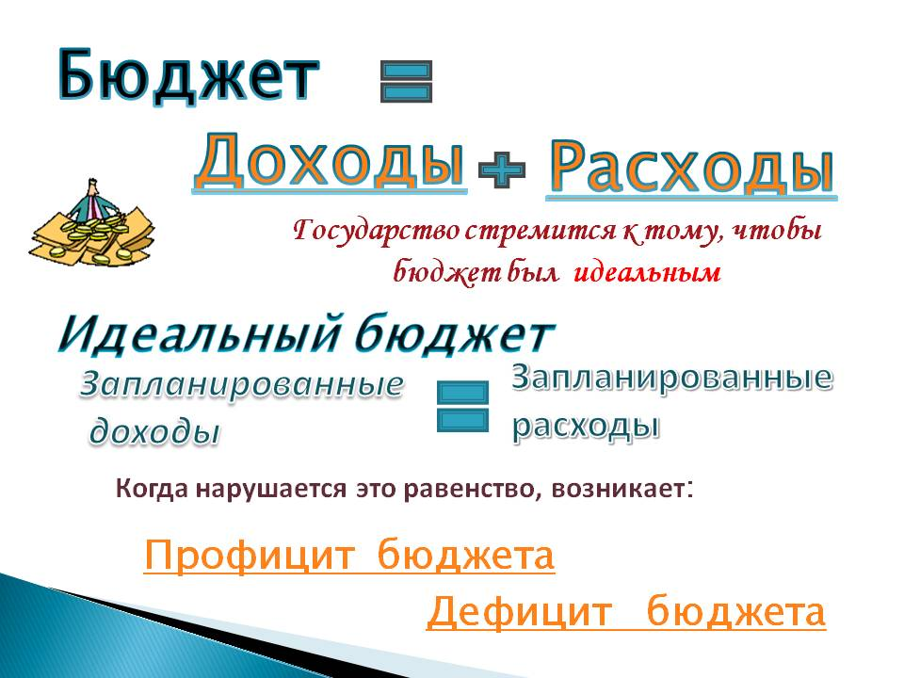

Раздел 2. Доходы бюджета

Доходная часть бюджета Нижнесергинского городского поселения на 2020 год и плановый период 2021 и 2022 годов рассчитана в соответствии с Методикой формализованного прогнозирования налоговых и неналоговых доходов бюджетов городских и сельских поселений на 2020 год и плановый период 2021 и 2022 годов, утвержденной Постановлением администрации Нижнесергинского муниципального района № 366 от 31.10.2019г. «О подготовке проекта бюджета Нижнесергинского муниципального района на 2020 год и плановый период 2021 и 2022 годов».
Объём поступлений по НДФЛ, акцизам, налогам, взимаемым в связи с упрощенной системой налогообложения, налогу на имущество физических лиц, земельному налогу рассчитан в соответствии с Методикой.

2.1. Сведения о межбюджетных отношениях с бюджетами бюджетной системы Российской Федерации

Проект бюджета поселения на 2020 год и плановый период 2021 и 2022 годов имеет следующие параметры:
налоговые и неналоговые доходы на 2020 год составляют 54004,8 тыс. руб., на 2021 год – 56525,0 тыс.руб., на 2022 год – 58663,4 тыс.руб.
безвозмездные поступления от других бюджетов бюджетной системы РФ на 2020 год – 89529,5 тыс. руб., на 2021 год – 32884,4 тыс.руб., на 2022 год – 36208,9 тыс.руб.
Всего доходная часть бюджета Нижнесергинского городского поселения на 2020 год -143534,3 тыс. руб., на 2021 год – 89409,4 тыс.руб., на 2022 год – 94872,3 тыс.руб.

Раздел 3. Расходы

Проект бюджета Нижнесергинского городского поселения по расходам построен исходя из сложившейся экономической ситуации, сохранения на территории поселения социальной стабильности, безусловного выполнения расходных обязательств, создания условий для дальнейшего социально-экономического развития.
При определении прогнозируемых объемов расходов применялись следующие, общие для всех главных распорядителей средств бюджета Нижнесергинского городского поселения подходы:
1. программно-целевой метод бюджетного планирования;
- планирование расходов осуществлялось с учетом обеспечения безусловного исполнения расходных обязательств;
3. Для оценки расходных полномочий поселения учитываются: показатели численности постоянного населения по состоянию на 01 января 2019 года, показатели протяженности автомобильных дорог местного значения по состоянию на 01 января 2019 года, показатели протяженности бесхозяйных автомобильных дорог, в отношении которых в 2020 году необходимо осуществление мероприятий по оформлению права муниципальной собственности, показатели площади жилых помещений в многоквартирных домах муниципальной формы собственности по состоянию на 01 января 2019года, минимальный размер взноса на капитальный ремонт общего имущества в многоквартирных домах на 2020 год, показатели количества напорных гидротехнических сооружений, находящихся в собственности муниципальных образований, по состоянию на 01 января 2019 года.
Оценка расходных полномочий поселения определяется с учетом следующих коэффициентов индексации:
1) фондов оплаты труда отдельных категорий работников учреждений культуры с 1 января 2020 года - 1,05, с 1 января 2021 года - 1,06, с 1 января 2022 года - 1,068, определенных исходя из прогнозных значений среднемесячного дохода от трудовой деятельности в Свердловской области в 2020 году в размере 38003 рублей, в 2021 году - 40283 рублей, в 2022 году - 43022 рублей;
2) фондов оплаты труда работников организаций физической культуры и спорта, работников прочих организаций культуры с 1 октября 2020 года - 1,038, с 1 октября 2021 года - 1,04, с 1 октября 2022 года - 1,04 в связи с ростом потребительских цен;
3) фондов оплаты труда работников органов местного самоуправления с 1 октября 2020 года - 1,038, с 1 октября 2021 года - 1,04, с 1 октября 2022 года - 1,04 в связи с ростом потребительских цен;
4) остальных расходов с 1 января 2020 года - 1,038, с 1 января 2021 года - 1,04, с 1 января 2022 года - 1,04 в связи с ростом потребительских цен.

Бюджет Нижнесергинского городского поселения по расходам рассчитан в сумме:
1) 143534,3 тысяч рублей на 2020 год;
2) 89409,4тысяч рублей, в том числе общий объем условно утвержденных (утверждаемых) расходов – 2223,1 тысяч рублей, на 2021 год;
3) 94872,3 тысяч рублей, в том числе общий объем условно утвержденных (утверждаемых) расходов - 4717,5 тысяч рублей, на 2022 год;

Раздел 0100 «Общегосударственные вопросы»
Расходы на общегосударственные вопросы определены в объеме:
1) 17031,8 тысяч рублей на 2020 год;
2) 15859,8 тысяч рублей на 2021 год;
3) 15038,8 тысяч рублей на 2022 год.
В том числе:
- по подразделу 0102 «Функционирование высшего должностного лица субъекта Российской Федерации и муниципального образования» на содержание Главы Нижнесергинского городского поселения:
1) 1881,6 тысяч рублей на 2020 год;
2) 1881,6 тысяч рублей на 2021 год;
3) 1881,6 тысяч рублей на 2022 год.
- по подразделу 0103 «Функционирование законодательных (представительных) органов государственной власти и представительных органов муниципальных образований»:
1) 1000,0 тысяч рублей на 2020 год;
2) 1018,0 тысяч рублей на 2021 год;
3) 1018,0 тысяч рублей на 2022 год.
- по подразделу 0104 «Функционирование Правительства Российской Федерации, высших исполнительных органов государственной власти субъектов Российской Федерации, местных администраций»:
1) 12105,0 тысяч рублей на 2020 год;
2) 12000,0 тысяч рублей на 2020 год;
3) 111170,5 тысяч рублей на 2021 год.
- по подразделу 0105 «Судебная система»:
3) 8,5 тысяч рублей на 2022 год.
- по подразделу 0113 «Другие общегосударственные вопросы»:
1) 2045,2 тысяч рублей на 2020 год;
2) 960,2 тысяч рублей на 2021 год;
3) 960,2 тысяч рублей на 2022 год.
В том числе предусмотрены расходы на:
- Выполнение других обязательств государства:
1) 45,0 тысяч рублей на 2020 год
- Мероприятия по сохранению, использованию и популяризации объектов культурного наследия (памятников истории и культуры):
1) 1200,0 тысяч рублей на 2020 год;
2) 150,0 тысяч рублей на 2021 год;
3) 150,0 тысяч рублей на 2022 год.
- На реализацию мероприятий муниципальной программы «Развитие муниципальной службы в администрации Нижнесергинского городского поселения в 2018-2022 годах" запланированы расходы в сумме:
1) 800,0 тысяч рублей на 2020 год;
2) 800,0 тысяч рублей на 2021 год;
3) 800,0 тысяч рублей на 2022 год.
Осуществление государственного полномочия Свердловской области по определению перечня должностных лиц, уполномоченных составлять протоколы об административных правонарушениях, предусмотренных законом Свердловской области:
1) 0,2 тысяч рублей на 2020 год;
2) 0,2 тысяч рублей на 2021 год;
3) 0,2 тысяч рублей на 2022 год.

Раздел 0200 «Национальная оборона»
В бюджете Нижнесергинского городского поселения предусмотрены расходы для финансирования расходов на осуществление государственных полномочий по первичному воинскому учету на территориях, на которых отсутствуют военные комиссариаты:
1) 474,5 тысяч рублей на 2020 год;
2) 484,2 тысяч рублей на 2021 год;
3) 514,6 тысяч рублей на 2022 год.

Раздел 0300 «Национальная безопасность и правоохранительная деятельность»
Расходы на национальную безопасность и правоохранительную деятельность определены:
1) 540,0 тысяч рублей на 2020 год;
2) 540,0 тысяч рублей на 2021 год;
3) 540,0 тысяч рублей на 2022 год.
в том числе:
- по подразделу 0309 «Защита населения и территории от чрезвычайных ситуаций природного и техногенного характера» запланированы мероприятия по реализации муниципальной программы «Обеспечение безопасности жизнедеятельности населения Нижнесергинского городского поселения на 2017-2022 годы»
1) 210,0 тысяч рублей на 2020 год;
2) 210,0 тысяч рублей на 2021 год;
3) 210,0 тысяч рублей на 2022 год.
- по подразделу 0310 «Обеспечение пожарной безопасности» запланированы мероприятия по реализации муниципальной программы «Обеспечение безопасности жизнедеятельности населения Нижнесергинского городского поселения на 2017-2022 годы»
1) 210,0 тысяч рублей на 2020 год;
2) 210,0 тысяч рублей на 2021 год;
3) 210,0 тысяч рублей на 2022 год.
- по подразделу 0314 «Другие вопросы в области национальной безопасности и правоохранительной деятельности»:
1) 120,0 тысяч рублей на 2020 год;
2) 120,0 тысяч рублей на 2021 год;
3) 120,0 тысяч рублей на 2022 год.

Раздел 0400 «Национальная экономика»
В бюджете Нижнесергинского городского поселения предусмотрены расходы в объеме:
1) 32060,0 тысяч рублей на 2020 год;
2) 15131,0 тысяч рублей на 2021 год;
3) 15131,0 тысяч рублей на 2022 год.
В том числе:
- по подразделу 0408 «Транспорт» запланированы расходы:
1) 510,0 тысяч рублей на 2020 год;
- по подразделу 0409 «Дорожное хозяйство (дорожные фонды)» запланированы мероприятия по реализации муниципальной программы «Программа комплексного развития транспортной инфраструктуры Нижнесергинского городского поселения на 2018-2022 годы» в объеме:
1) 30600,0 тысяч рублей на 2020 год;
2) 15121,0 тысяч рублей на 2021 год;
3) 15121,0 тысяч рублей на 2022 год.
- по подразделу 0412 «Другие вопросы в области национальной экономики»:
- на мероприятия по реализации муниципальной программы «Поддержка субъектов малого и среднего предпринимательства на территории Нижнесергинского городского поселения до 2022 года»
1) 10,0 тысяч рублей на 2020 год;
2) 10,0 тысяч рублей на 2021 год;
3) 10,0 тысяч рублей на 2022 год.
- на мероприятия по реализации муниципальной программы «Управление муниципальной собственностью на территории Нижнесергинского городского поселения на 2015-2020 годы":
1) 940,0 тысяч рублей на 2020 год;

Раздел 0500 «Жилищно-коммунальное хозяйство»
В проекте бюджета Нижнесергинского городского поселения учтены расходы на жилищно-коммунальное хозяйство в объеме:
1) 46141,2 тысяч рублей на 2020 год;
2) 9857,5 тысяч рублей на 2021 год;
3) 9888,6 тысяч рублей на 2022 год.
- По подразделу 0501 «Жилищное хозяйство» запланированы расходы на мероприятия на реконструкцию, модернизацию и капитальный ремонт жилищного фонда в объеме:
1) 800,0 тысяч рублей на 2020 год;
2) 279,0 тысяч рублей на 2021 год;
- по подразделу 0502 «Коммунальное хозяйство» запланированы расходы в сумме:
1) 24268,2 тысяч рублей на 2020 год;
2) 190,0 тысяч рублей на 2021 год;
3) 200,0 тысяч рублей на 2022 год.
В том числе:
- запланированы мероприятия по реализации муниципальной программы «Газификация Нижнесергинского городского поселения" на 2017-2020 годы:
1) 650,0 тысяч рублей на 2020 год;
- запланированы мероприятия по реализации муниципальной программы «Энергосбережение и повышение энергетической эффективности Нижнесергинского городского поселения до 2020 года"
1) 23438,2 тысяч рублей на 2020 год;
- на создание условий для обеспечения жителей поселения бытовыми услугами (бани) расходы запланированы в сумме:
1) 180,0 тысяч рублей на 2020 год;
2) 190,0 тысяч рублей на 2021 год;
3) 200,0 тысяч рублей на 2022 год.
- По подразделу 0503 «Благоустройство» расходы учтены в сумме:
1) 21073,0 тысяч рублей на 2020 год;
2) 9388,5 тысяч рублей на 2021 год;
3) 9688,6 тысяч рублей на 2022 год.
В том числе запланированы мероприятия по реализации муниципальной программы «Формирование современной городской среды на территории Нижнесергинского городского поселения на 2018-2024 годы» в объеме:
1) 800,0 тысяч рублей на 2020 год;
2) 800,0 тысяч рублей на 2021 год;
3) 550,0 тысяч рублей на 2022 год.

Расходы 0700 «Образование»
По разделу 0707 «Молодежная политика» запланированы расходы:
1) 310,0 тысяч рублей на 2020 год;
2) 10,0 тысяч рублей на 2021 год;
3) 10,0 тысяч рублей на 2022 год.

Раздел 0800 «Культура, кинематография»
По разделу 0801 «Культура» в бюджете Нижнесергинского городского поселения запланировано расходов:
- на мероприятия по реализации муниципальной программы «Развитие сферы культуры в Нижнесергинском городском поселении в 2016-2022 годах» в сумме:
1) 35000,0 тысяч рублей на 2020 год;
2) 34500,0 тысяч рублей на 2021 год;
3) 38000,0 тысяч рублей на 2022 год.
в том числе:
- расходы на организацию досуга и обеспечение услугами в сфере культуры:
1) 24000,0 тысяч рублей на 2020 год;
2) 23000,0 тысяч рублей на 2021 год;
3) 26000,0 тысяч рублей на 2022 год.
- организация библиотечного обслуживания, комплектование и обеспечение сохранности библиотечных фондов предусмотрены расходы в объеме:
1) 11000,0 тысяч рублей на 2020 год;
2) 11500,0 тысяч рублей на 2021 год;
3) 12000,0 тысяч рублей на 2022 год.

Раздел 1000 «Социальная политика»
По разделу 1000 «Социальная политика» в проекте бюджета расходы предусмотрены в объеме:
1) 2276,8 тысяч рублей на 2020 год;
2) 1026,8 тысяч рублей на 2021 год;
3) 1031,8 тысяч рублей на 2022 год.
В том числе:
- по подразделу 1001 «Пенсионное обеспечение» расходы предусмотрены в объеме:
1) 235,8 тысяч рублей на 2020 год;
2) 236,0 тысяч рублей на 2021 год;
3) 240,0 тысяч рублей на 2022 год.
- по подразделу 1003 «Социальное обеспечение населения» запланированы расходы в сумме:
1) 2005,0 тысяч рублей на 2020 год;
2) 753,8 тысяч рублей на 2021 год;
3) 753,8 тысяч рублей на 2022 год.
в том числе:
- на мероприятия по реализации муниципальной программы «Обеспечение жильем молодых семей на территории Нижнесергинского городского поселения» до 2024 года:
1) 2000.0 тысяч рублей на 2020 год;
2) 748,8 тысяч рублей на 2021 год;
3) 748,8 тысяч рублей на 2022 год.
- на выплату вознаграждения лицам, удостоенным звания "Почетный гражданин":
1) 5,0 тысяч рублей на 2020 год;
2) 5,0 тысяч рублей на 2021 год;
3) 5,0 тысяч рублей на 2022 год.
- по подразделу 1006 «Другие вопросы в области социальной политики» расходы предусмотрены в объеме:
1) 36,0 тысяч рублей на 2020 год;
2) 37,0 тысяч рублей на 2021 год;
3) 38,0 тысяч рублей на 2022 год.

Раздел 1100 «Физическая культура и спорт»
По подразделу 1102 «Массовый спорт» запланировано на мероприятия по реализации муниципальной программы "Развитие физической культуры и спорта на территории Нижнесергинского городского поселения на 2016-2022 годы:
1) 9500,0 тысяч рублей на 2020 год;
2) 9577,0 тысяч рублей на 2021 год;
3) 9800,0 тысяч рублей на 2022 год.

Раздел 1200 «Средства массовой информации»
По разделу 1200 «Средства массовой информации» в проекте бюджета запланированы мероприятия по реализации муниципальной программы «Информирование населения о деятельности органов местного самоуправления Нижнесергинского городского поселения в 2018-2022 годах» в объеме:
1) 200,0 тысяч рублей на 2020 год;
2) 200,0 тысяч рублей на 2021 год;
3) 200,0 тысяч рублей на 2022 год.

Реестр
муниципальных программ, подлежащих реализации за счет средств
бюджета Нижнесергинского городского поселения в 2020 году и плановом периоде 2010-2022 годов

№  п/п | Наименование программы | Реквизиты нормативного правового акта, направление деятельности | Код подраздела | Всего  рублей
 |  |  |  | 2020 год | 2021 год | 2022 год
1. | Муниципальная программа «Обеспечение жильем молодых семей на территории Нижнесергинского городского поселения» до 2024 года | Утверждена постановлением главы Нижнесергинского городского поселения от 28.07.2015 № 262 (с изменениями) | 1003 | 2000,0 | 748.8 | 748.8
2. | Муниципальная программа «Поддержка субъектов малого и среднего предпринимательства на территории Нижнесергинского городского поселения до 2022 года» | Утверждена постановлением главы Нижнесергинского городского поселения от 26.09.2017 № 451 (с изменениями) | 0412 | 10,0 | 10,0 | 10,0
3 . | Муниципальная программа «Информирование населения о деятельности  органов местного самоуправления  Нижнесергинского городского поселения в 2018-2022 годах» | Утверждена постановлением главы Нижнесергинского городского поселения от 04.10.2017 № 478 (с изменениями) | 0113 | 200,0 | 200,0 | 200,0
4. | Муниципальная программа «Газификация Нижнесергинского городского поселения» на 2017-2020 годы» | Утверждена постановлением главы Нижнесергинского городского поселения от 18.07.2017 № 360 (с изменениями) | 0502 | 650,0 | 0 | 0
5. | Муниципальная программа «Программа комплексного развития транспортной инфраструктуры Нижнесергинского городского поселения на 2018-2022 годы» | Утверждена постановлением  главы Нижнесергинского  городского поселения от 03.10.2017 № 476 (с изменениями) | 0409 | 33777,0 | 15121,0 | 15121,0
6. | Муниципальная программа «Обеспечение безопасности жизнедеятельности населения Нижнесергинского городского поселения на 2017-2022 годы» | Утверждена постановлением главы Нижнесергинского городского поселения от 03.11.2016 № 469 (с изменениями) | 0309 | 210,0 | 210,0 | 210,0
 |  |  | 0310 | 210,0 | 210,0 | 210,0
7. | Муниципальная программа «Развитие муниципальной службы в администрации Нижнесергинского городского поселения в 2018- 2022 годах» | Утверждена постановлением  главы Нижнесергинского  городского поселения от 29.09.2017 № 460 (с изменениями) | 0113 | 800,0 | 800,0 | 800,0
8. | Программа «Энергосбережение и повышение энергетической эффективности Нижнесергинского городского поселения до 2020 года» | Утверждена постановлением главы Нижнесергинского городского поселения от 14.08.2015 №282 (с изменениями) | 0502 | 23438,2 | 0 | 0
9. | Муниципальная программа «Управление муниципальной собственностью на территории Нижнесергинского городского поселения на 2015-2020 годы» | Утверждена постановлением главы Нижнесергинского городского поселения от 20.10.2014 № 392 (с изменениями) | 0412 | 1240,0 | 0 | 0
10 | Муниципальная программа «Развитие сферы культуры в Нижнесергинском городском поселении в 2016-2022 годах», в том числе | Утверждена постановлением главы Нижнесергинского городского поселения от 03.08.2015 № 267 (с изменениями) | 0801 | 35000,0 | 34500,0 | 38000,0
 | подпрограмма  «Развитие культуры в Нижнесергинском городском поселении в 2016-2022 годах» |  | 0801 | 24000,0 | 23000,0 | 26000,0
 | подпрограмма  «Развитие библиотечного дела на территории Нижнесергинского городского поселения до 2022 года» |  | 0801 | 11000,0 | 11500,0 | 12000,0
11 | Муниципальная программа «Развитие физической культуры и спорта на территории Нижнесергинского городского поселения на 2016 - 2022 годы» | Утверждена постановлением главы Нижнесергинского городского поселения от 16.10.2015 № 381( с изменениями) | 1102 | 9500,0 | 9577,0 | 9800,0
12 | Муниципальная программа «Предоставление региональной поддержки молодым семьям на улучшение жилищных условий на территории Нижнесергинского городского поселения до 2020 года» | Утверждена постановлением главы Нижнесергинского городского поселения от 03.10.2016 № 471( с изменениями) | 1003 | 0 | 0 | 0
13 | Муниципальная программа «Формирование современной городской среды на территории Нижнесергинского городского поселения на 2018 - 2024 годы» | Утверждена постановлением главы Нижнесергинского городского поселения от 28.06.2017 № 333 с изменениями) | 0503 | 800,0 | 800,0 | 550,0
14 | Муниципальная программа «Переселение граждан из аварийного жилищного фонда на 2018-2024 годы» | Утверждена постановлением главы Нижнесергинского городского поселения от 16.08.2017 № 393 | 0501 | 0 | 0 | 0
 | Итого |  |  | 107835,2 | 62176,8 | 65649,8

Источники внутреннего финансирования дефицита бюджета Нижнесергинского городского поселения на 2020 год и плановый период 2021 и 2022 годов
Дефицит бюджета Нижнесергинского городского поселения:
1) 0,0 тысяч рублей на 2020 год;
2) 0,0 тысяч рублей на 2021 год;
3) 0,0 тысяч рублей на 2022 год.
Муниципальные внутренние заимствования Нижнесергинского городского поселения в 2020 году и плановом периоде 2021 и 2022 годов не предусмотрены.
Муниципальные гарантии в 2020 году предоставляются в сумме 8000,0 рублей.
Муниципальные гарантии в плановом периоде 2021 и 2022 годов не предоставляются.
Предоставление бюджетных кредитов из бюджета Нижнесергинского городского поселения юридическим лицам на срок в пределах года и на срок, превышающий пределы финансового года, в 2020 году и плановом периоде 2021 и 2022 годов не предусмотрено.
Верхний предел муниципального внутреннего долга Нижнесергинского городского поселения
1) по состоянию на 01 января 2021 года – 0,0 тысяч рублей, в том числе верхний предел муниципального долга по муниципальным гарантиям в валюте Российской Федерации – 0,0 тысяч рублей.
2) по состоянию на 01 января 2022 года – 0,0 тысяч рублей, в том числе верхний предел муниципального долга по муниципальным гарантиям в валюте Российской Федерации – 0,0тысяч рублей.
3) по состоянию на 01 января 2023 года – 0,0 тысяч рублей, в том числе верхний предел муниципального долга по муниципальным гарантиям в валюте Российской Федерации – 0,0тысяч рублей.

Раздел 4. Межбюджетные отношения

Проект бюджета поселения на 2020 год и плановый период 2021 и 2022 годов имеет следующие параметры:
налоговые и неналоговые доходы на 2020 год составляют 54004,8 тыс. руб., на 2021 год – 56525,0 тыс.руб., на 2022 год – 58663,4 тыс.руб.
безвозмездные поступления от других бюджетов бюджетной системы РФ на 2020 год – 89529,5 тыс. руб., на 2021 год – 32884,4 тыс.руб., на 2022 год – 36208,9 тыс.руб. в том числе:
дотации на 2020 год – 2546,7 тыс. руб. на 2021 год – 0,0 тыс.руб. на 2022 год – 0,0 тыс.руб.
субвенций на выполнение передаваемых полномочий на 2020 год – 0,2 тыс.руб., на 2021 год – 0,2 тыс.руб., на 2022 год – 0,2 тыс.руб.;
субвенций на осуществление полномочий по составлению списков кандидатов в присяжные заседатели на 2020 год –0,0 тыс.руб., на 2021 год – 0,0 тыс.руб., на 2022 год – 8,5 тыс.руб.;
субвенций на осуществление первичного воинского учета на 2020 год – 474,5 тыс.руб., на 2021 год – 484,2 тыс.руб., на 2022 год – 514,6 тыс.руб.
иные межбюджетные трансферты на выравнивание бюджетной сбалансированности, передаваемые из бюджета Нижнесергинского муниципального района на 2020 год – 86508,1 тыс. руб., на 2021 год – 32400 тыс.руб., на 2022 год – 35685,6 тыс.руб.
Всего доходная часть бюджета Нижнесергинского городского поселения на 2020 год -143534,3 тыс. руб., на 2021 год – 89409,4 тыс.руб., на 2022 год – 94872,3 тыс.руб.

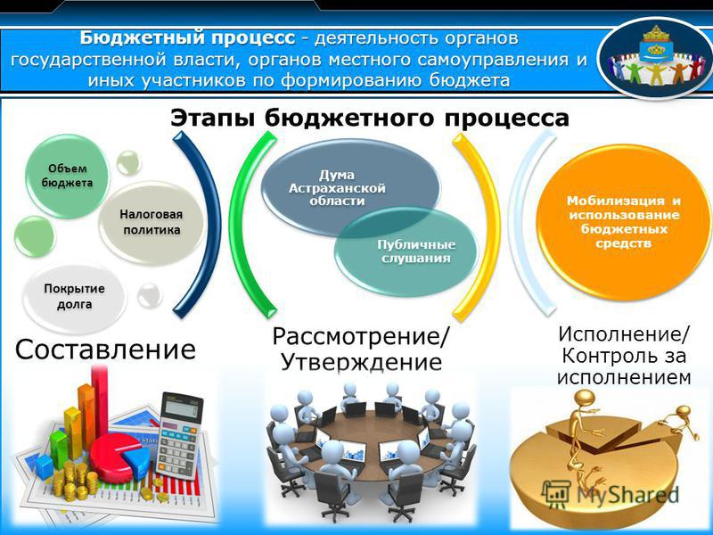

Заключение

Проект бюджета Нижнесергинского городского поселения на 2020 год и плановый период 2021 и 2022 годы был рассмотрен на публичных слушаниях 27 ноября 2019 года в 18-00, в форме рассмотрения на заседании Думы Нижнесергинского городского поселения.
Полный текст данного решения опубликован в муниципальном вестнике Нижнесергинского городского поселения от 12.12.2019 № 140 и размещен в сети «Интернет» на официальном сайте Нижнесергинского городского поселения.

